**UNIT 8: IT’S HOT TODAY!**

**Lesson 3+4**

**New words: (page 56)**

1. Fly a kite (v): thả diều
2. Make a snowman (v): làm người tuyết
3. Go outside (v): đi ra ngoài

* Các em nghe đĩa CD2, track 86, nghe đọc theo và viết copy 1 từ 3 hàng.

**Part: Listen and sing**: Các em nghe đĩa track 87 và tập hát theo bài hát “ What’s the weather like today?”

**Phonics (page 57)**

**Long vowels: *I* + magic *e***

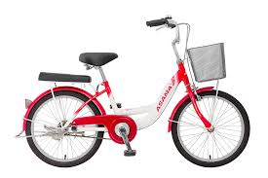

bike white

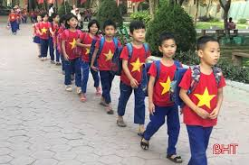



kite line

* Các em nghe đĩa track 89, lắng nghe và phát âm đúng theo nguyên âm ***“I***” nhé.
* **Part: Listen and complete the word**: Các em lắng nghe lại lần nữa, hoàn thành chữ cái còn thiếu trong mỗi từ nhé.

**Lesson 5+6**

**\*\*\* Reading (page 58)**

* Các em nghe đĩa, track 91, về bản tin thời tiết. Tập đọc lại bài, làm quen với cách đọc bản tin thời tiết.
* **Part: Read again. Match.** Các em đọc lại bài 1 lần nữa và nối vào khoảng thời gian đó, thời tiết nào.

**Keys:** 1.b 2.c 3.d 4.a

**\*\*\* Listening: (page 59)**

**Listen and check (√) the correct picture.**

* Các em quan sát tranh, mỗi câu có 2 tranh a,b. Nghe đĩa track 92, đánh dấu (√ )vào tranh đúng.

**\*\*\* Speaking: (page 59):**

**Point, ask, and answer.**

* 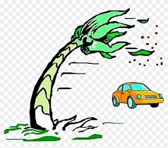Các em quan sát tranh, đọc lại từ về thời tiết trong khung. Thực hành hỏi vả trả lời theo mẫu.

Ex: It’s Monday. What’s the weather like?

It’s windy.

**Monday**

**WORKBOOK**

**Lesson 3: words (page 56)**

1. **Listen and (√) the box:**

* Các em nghe đĩa Workbook track 15, lắng nghe và đánh dấu (√) vào ô có loại thời tiết đúng.

1. **Now look and Write.**

* Các em quan sát tranh, đọc lại từ trong khung và Viết vào chỗ trống.

Ex: When it’s windy, we fly a kite.

**Lesson 5: Skills time!( page 58)**

1. **Read.**
2. **Read again. Fill in the correct circle**.

* Các em đọc lại bài, lựa chọn câu trả lời đúng. Vào giờ chơi( playtime), giờ học thể dục(P.E. time), giờ về nhà( home time) thì thời tiết như thế nào.

1. **Read again and check**.

* Các em đọc lại bài lần nữa, check vào hoạt động mà các bạn làm / không làm theo các giờ như trên.

**Chúc các em học tốt !**

**Cảm ơn quý phụ huynh !**